LAPORAN PRAKTIKUM BAB 13

( Upload & Registrasi )

DESAIN DAN PEMROGRAMAN WEB



Oleh :

ANGGA MAULANA ATHAARIQ

TI 2B / 09

1741720138

PROGRAM STUDI D-IV TEKNIK INFORMATIKA

JURUSAN TEKNOLOGI INFORMASI

POLITEKNIK NEGERI MALANG

2018

1. **UPLOAD**

Link github: https://github.com/anggamaulanaathaariq

1. tambah_data.php

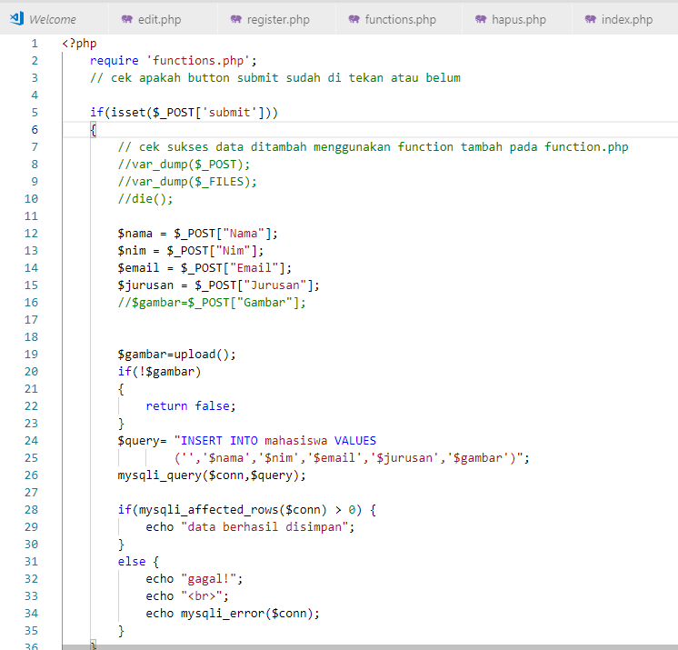

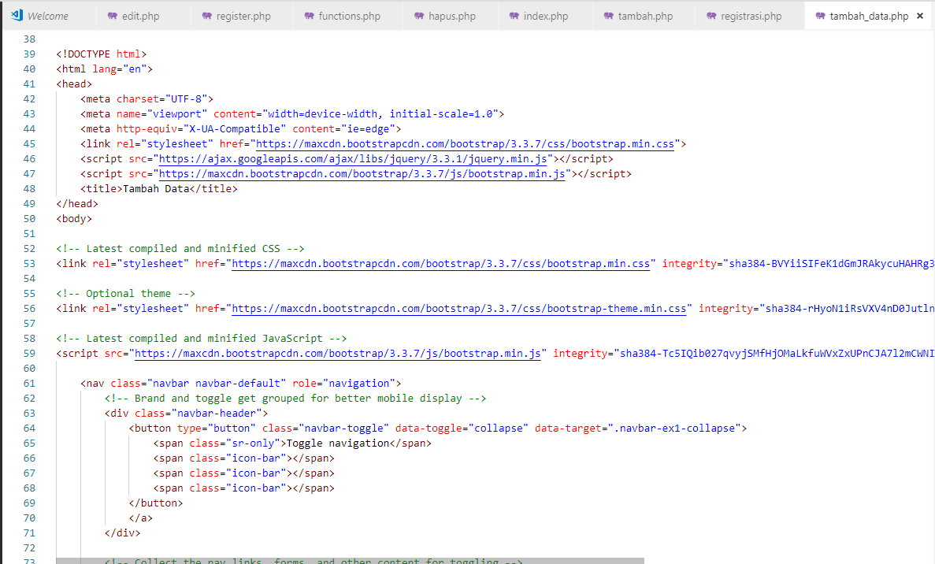

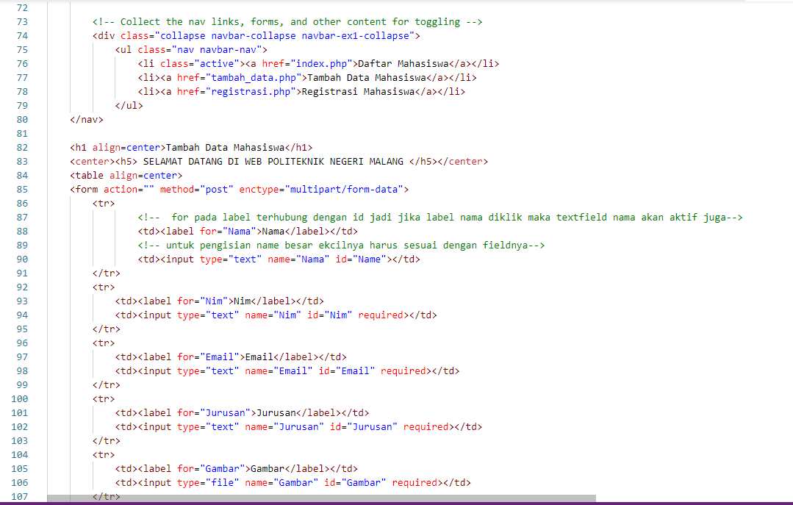

1. Penambahan fungsi php pada tambah_data.php

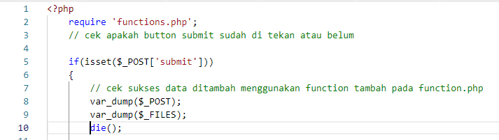

1. Hasil page source tambah_data setelah menambahkan data

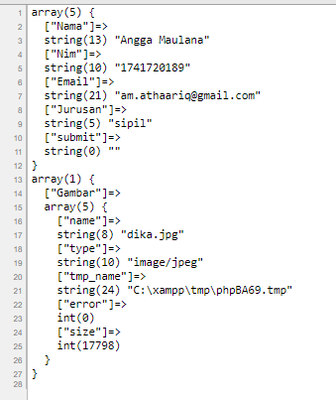

1. Penambahan function tambah $data pada functions.php

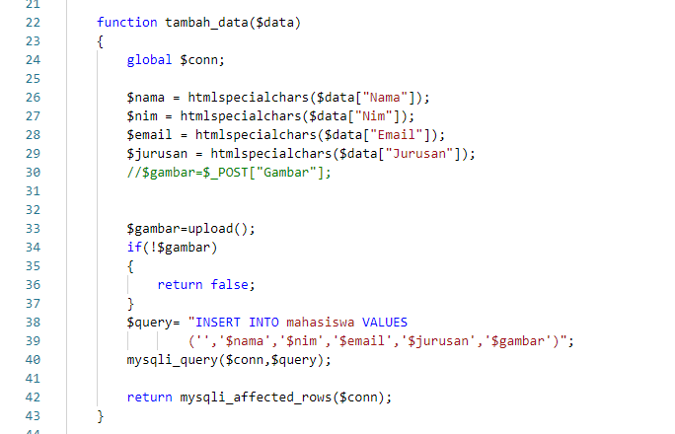

1. Penambahan function upload pada fucntions.php

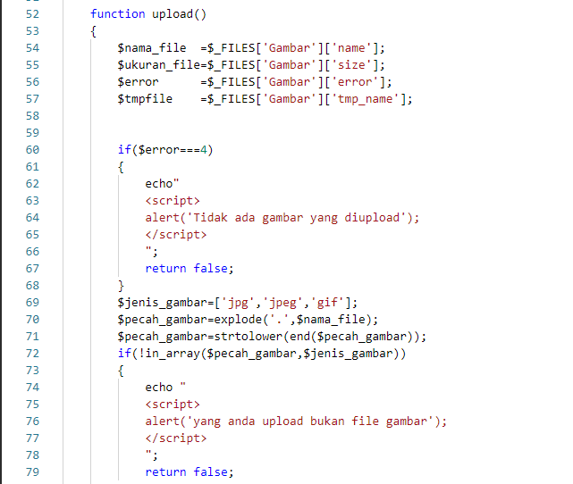

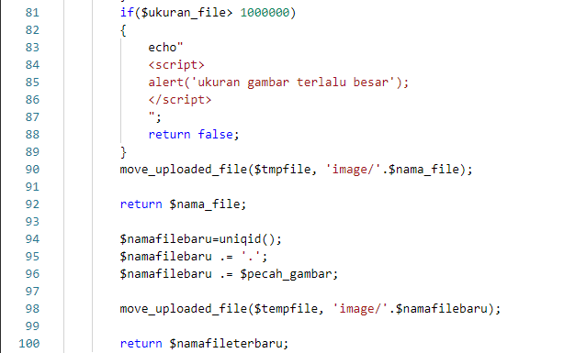

1. Hasil tambah_data.php setelah upload

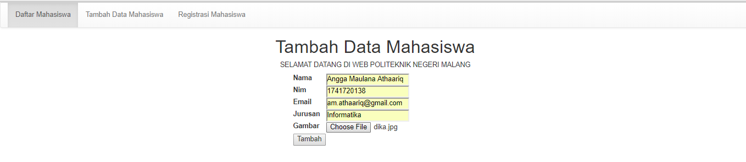

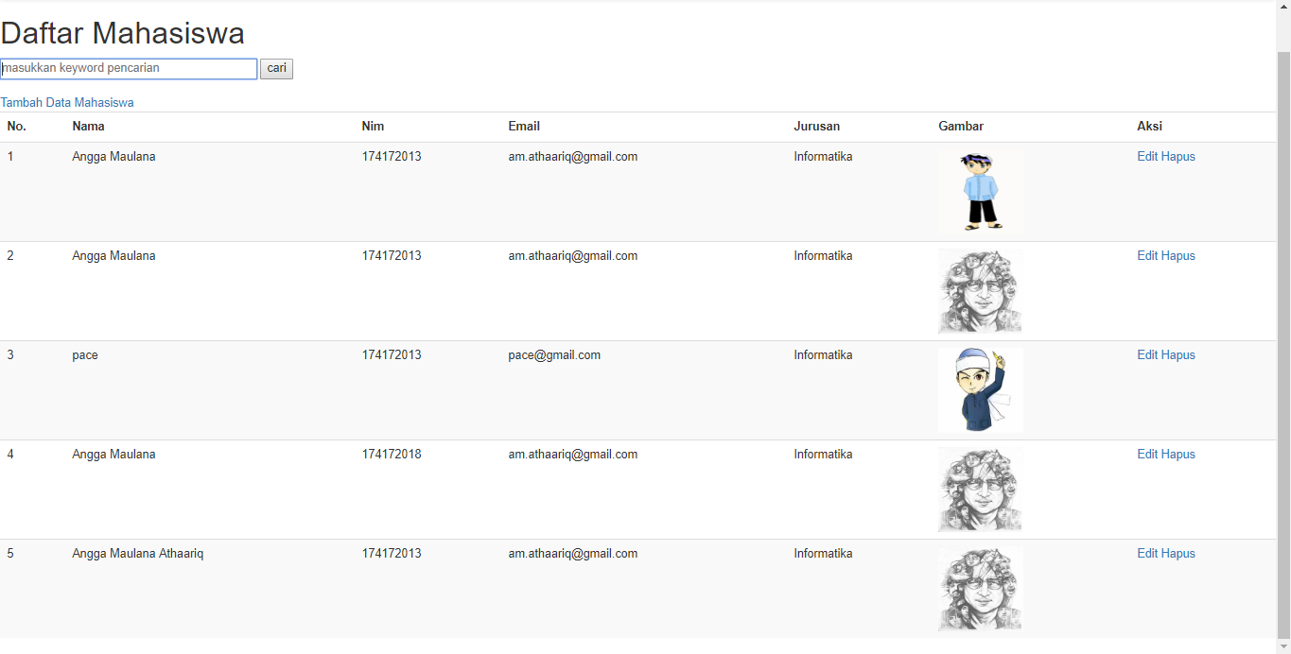

1. Perbaikan function upload pada functions.php

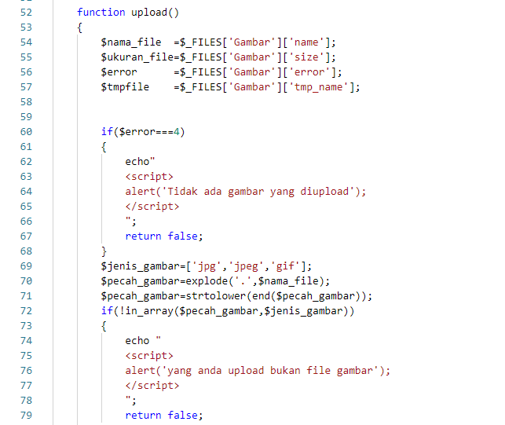

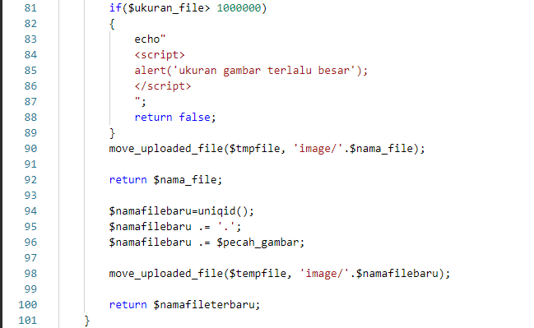

1. Database

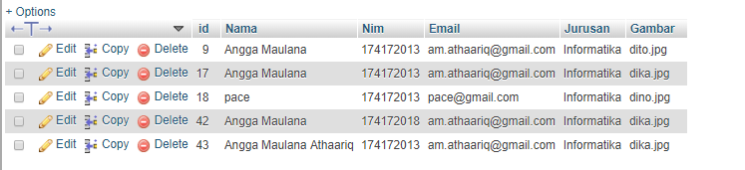

1. penambahan code pada edit.php

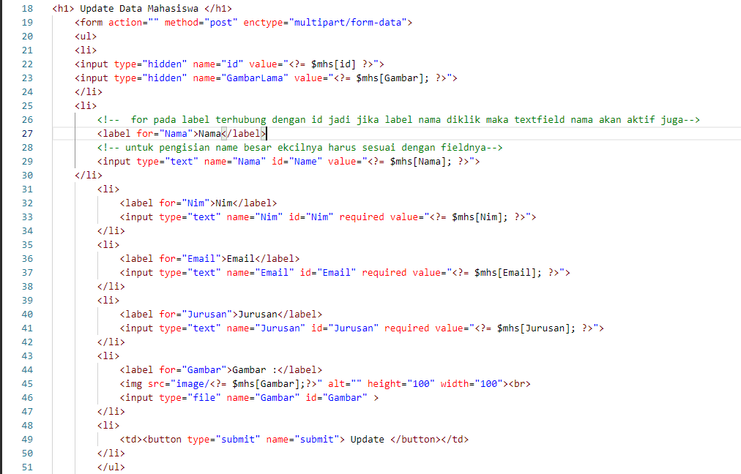

1. Memodifikasi functions.php

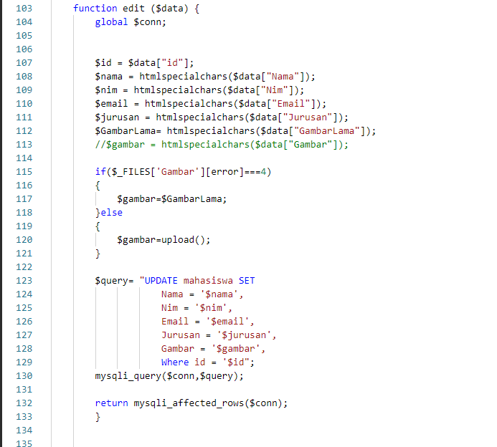

1. Update

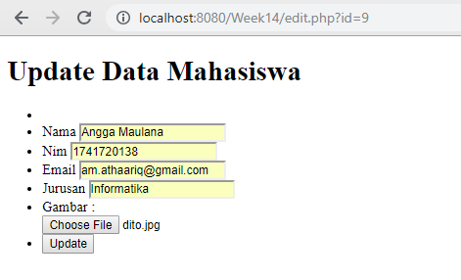

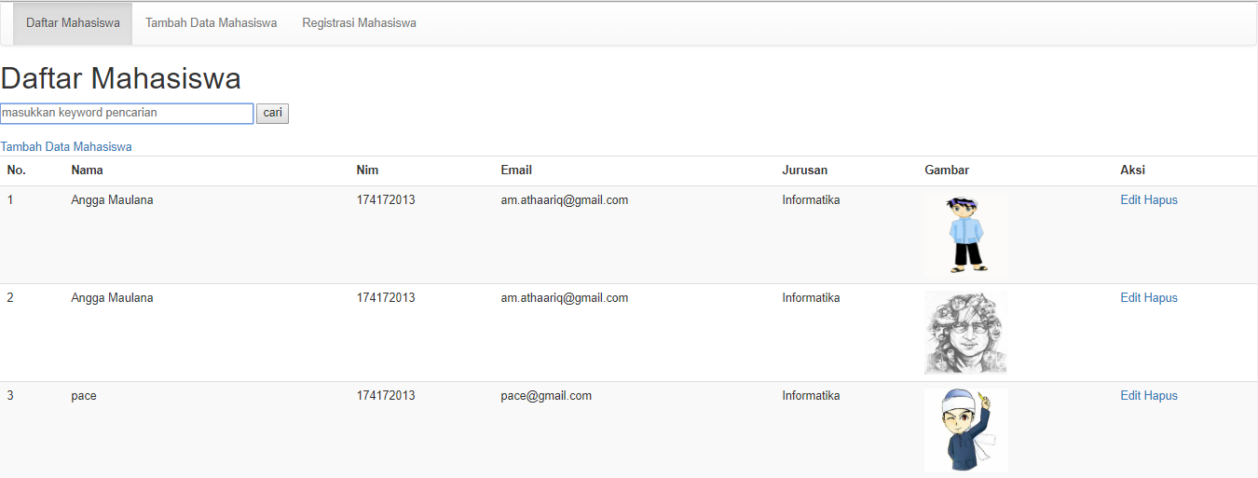

1. **REGISTRASI**
2. registrasi.php

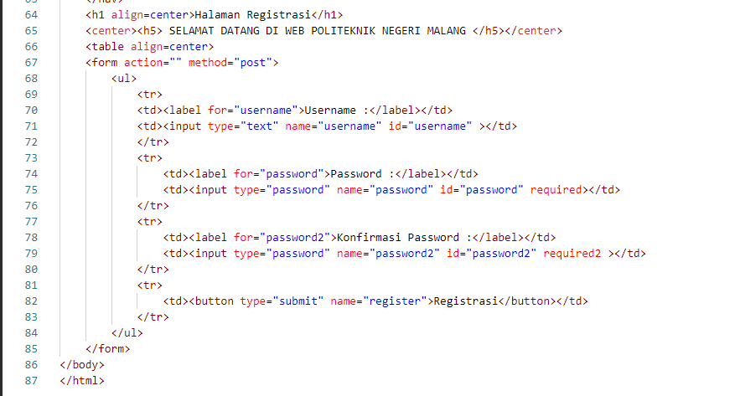

1. Hasil registrasi.php

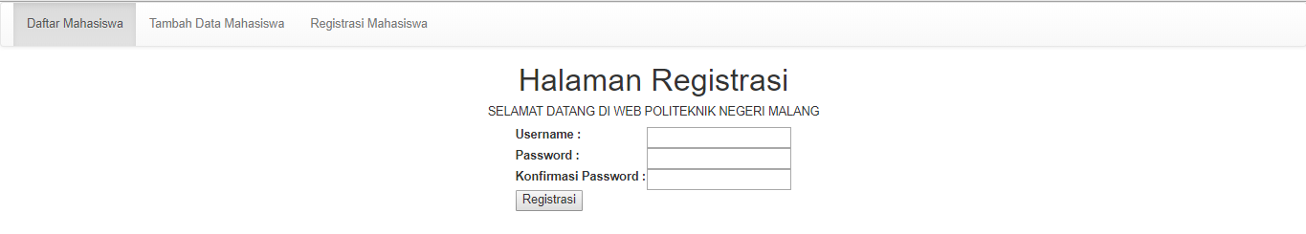

1. Pembuatan table users di database phpdatabase

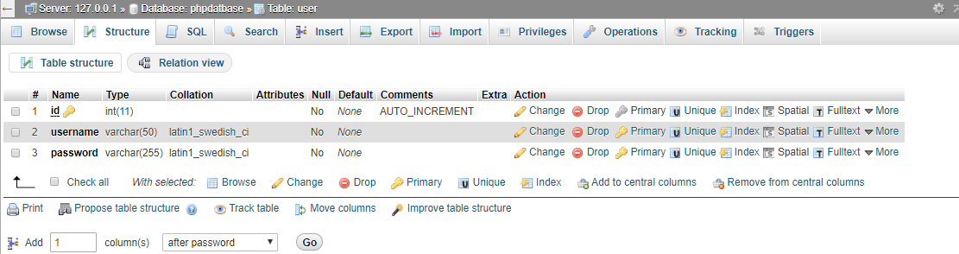

1. Penambahan code php pada registrasi.php

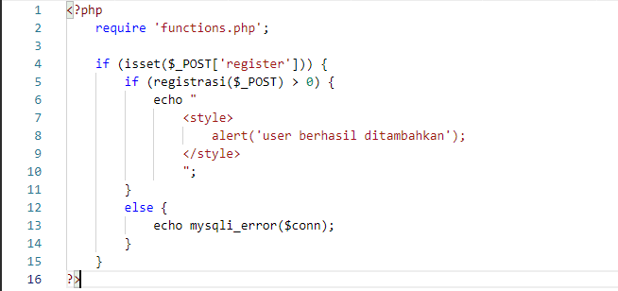

1. Penambahan function registrasi pada functions.php

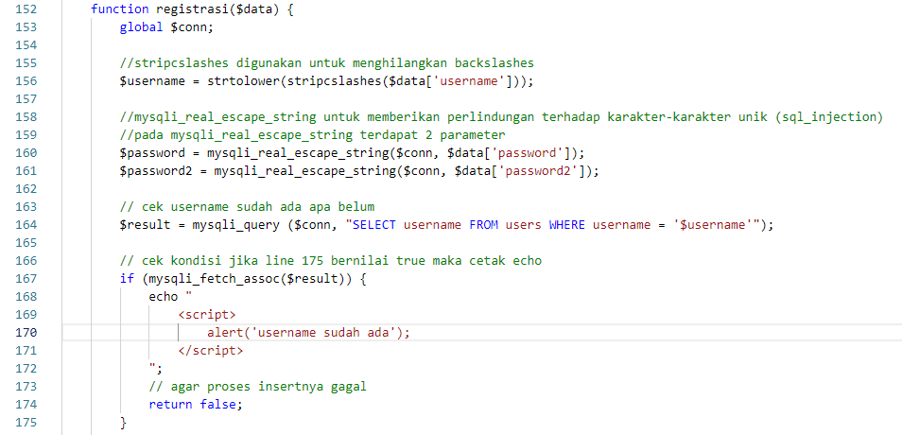

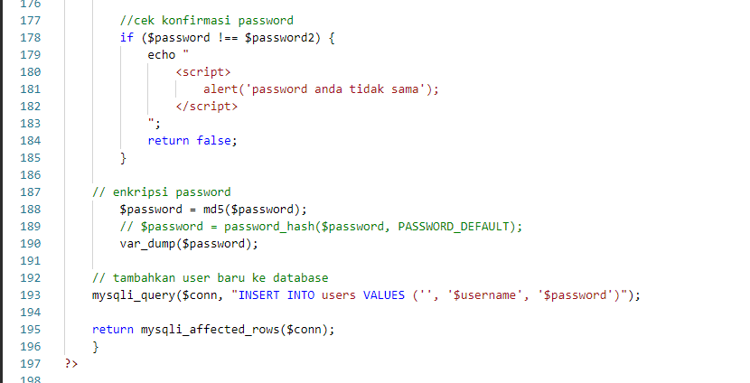

1. Menggunakan md5

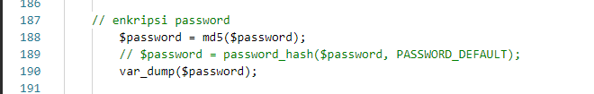

1. Memasukkan data

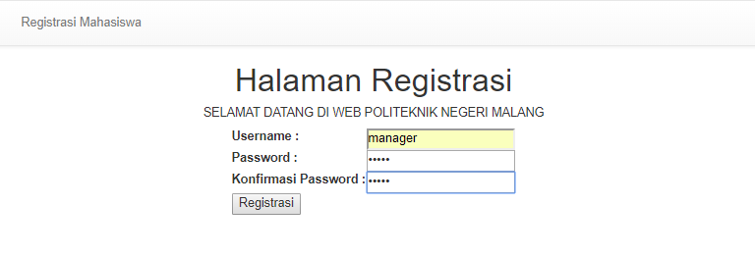

1. password hashes



1. Pencarian hash to text di google

